Desde octubre vuelve el programa de visitas a:

Galería de Arte Félix Cañada
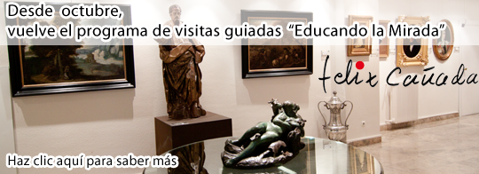
A partir del mes de octubre se va a reanudar el programa "Educando la Mirada" que está teniendo lugar en la Galería de Félix Cañada (C/ Alenza, 1) llevado a cabo por:
Mª del Carmen Díaz Rodríguez (Lda. en Historia del Arte - especialista en Didáctica del Arte).
Gracias a estas visitas guiadas les vamos a mostrar una parte de la colección que permanece expuesta, basada directamente en la observación y en la contemplación de cada una de las obras de este humanista.
Por ello, se ha organizado bajo el título: "Paseos didácticos por la Colección", un recorrido donde se ofrece la posibilidad de descubrir y hacer partícipes a todo el público que esté interesado en disfrutar del arte.

Horario: jueves de 12,30 a 14,00 horas
Previa cita al teléfono 91 441 7921; Fax: 91 449529 o mail

